Nombre: John Sebastian Ceballos Beltran

ID: 913148

Actividad número 2

|  |  |
| --- | --- |
| **Código** | **Requerimiento funcional** |
| RF1 | El sistema debe permitir registrar pacientes con sus datos personales. |
| RF2 | El sistema debe permitir registrar médicos con sus datos personales y especialidad. |
| RF3 | El sistema debe permitir agendar citas médicas. |
| RF4 | El sistema debe generar un historial médico para cada paciente. |
| RF5 | El sistema debe permitir consultar el historial médico de un paciente. |
| RF6 | El sistema debe permitir a los médicos registrar diagnósticos y tratamientos. |
| RF7 | El sistema debe notificar a los pacientes sobre la fecha y hora de sus citas. |

**Ejercicio 1** – Centro Médico.

1. Requerimientos funcionales:

2. Modularización:

- Gestión de Pacientes

- Gestión de Citas

- Gestión de Médicos

- Gestión de Usuarios y Roles (Administradores)

- Reportes y Auditorías

- Notificaciones

- Base de Datos

3. Diagrama de componentes:

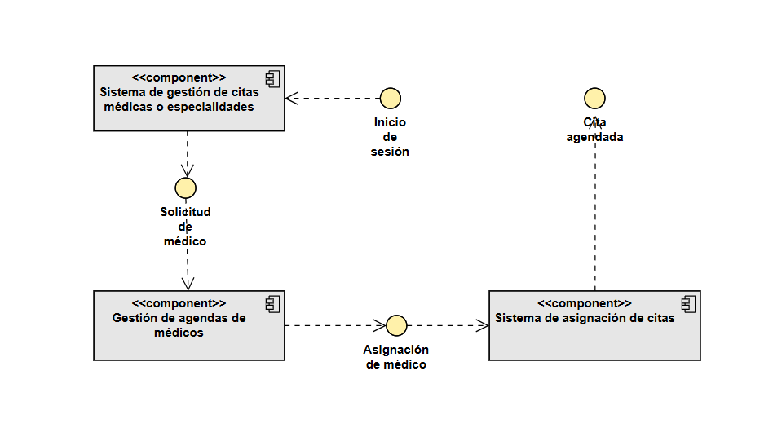

4. Análisis:

La modularizarían separa pacientes, médicos, citas, reportes y notificaciones en subsistemas cohesivos. Esto reduce el acoplamiento, facilita la escalabilidad (ej. teleconsultas) y mejora la mantenibilidad.

**Ejercicio 2** – Aplicación tipo Rappi.

1. Requerimientos funcionales:

|  |  |
| --- | --- |
| **Código** | **Requisito funcional** |
| RF1 | Registrar usuarios (clientes, repartidores, restaurantes). |
| RF2 | Permitir a los clientes buscar restaurantes y productos. |
| RF3 | Permitir a los clientes realizar pedidos. |
| RF4 | Permitir realizar pagos en línea. |
| RF5 | Permitir rastrear pedidos en tiempo real. |
| RF6 | Permitir a los restaurantes gestionar pedidos y menú. |
| RF7 | Permitir a los repartidores aceptar y actualizar entregas. |
| RF8 | Permitir a los administradores supervisar el sistema. |

2. Modularización:

- Gestión de Usuarios

- Gestión de Restaurantes y Menú

- Gestión de Pedidos

- Gestión de Pagos

- Rastreo y Geolocalización

- Notificaciones

- Gestión Administrativa (reportes y monitoreo)

- Base de Datos

3. Diagrama de componentes:

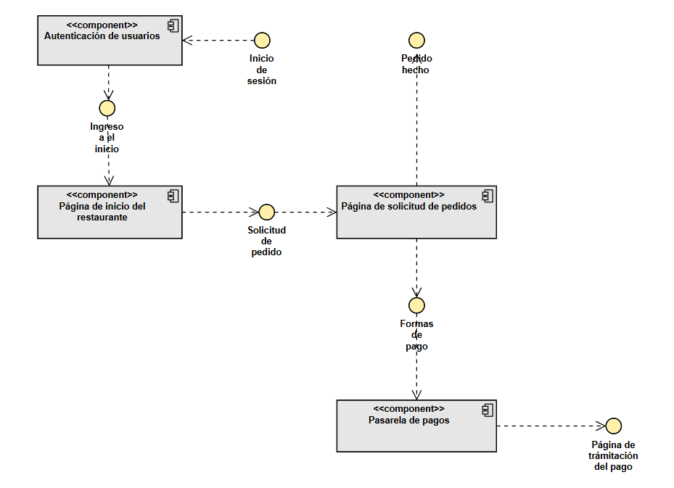

4. Análisis:

El diseño desacopla responsabilidades críticas (Pedidos, Pagos, Rastreo) de módulos secundarios (Reportes), permitiendo escalar y mejorar el rendimiento en áreas de mayor carga.

**Ejercicio 3** – Biblioteca:

1. Requerimientos funcionales:

|  |  |
| --- | --- |
| **Código** | **Requisito funcional** |
| RF1 | Registrar y consultar libros en el catálogo. |
| RF2 | Registrar usuarios (lectores y bibliotecarios). |
| RF3 | Realizar préstamos y devoluciones. |
| RF4 | Consultar historial de préstamos. |
| RF5 | Generar reportes de uso de la biblioteca. |
| RF6 | Notificar sobre fechas de devolución. |

2. Modularización:

- Gestión de Libros

- Gestión de Usuarios

- Gestión de Préstamos y Devoluciones

- Historial de Préstamos

- Reportes

- Notificaciones

- Base de Datos

3. Diagrama de componentes:

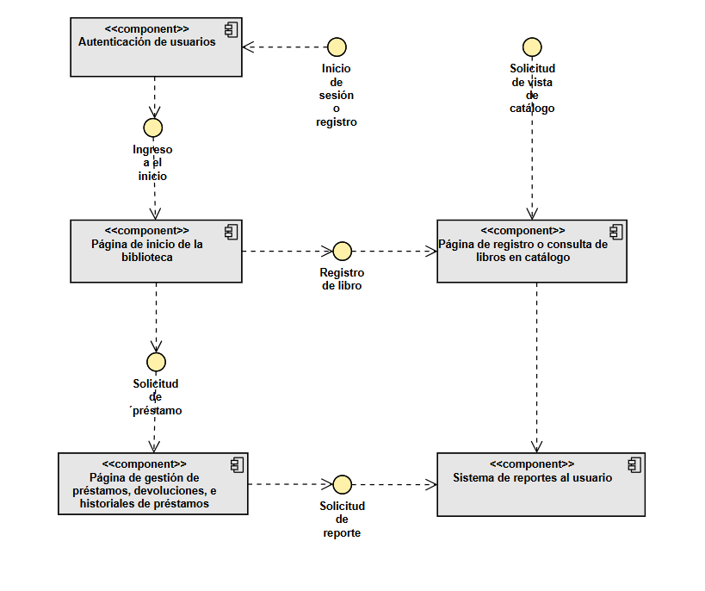

4. Análisis:

El sistema monolítico se divide en módulos independientes con bajo acoplamiento y alta cohesión. Esto mejora la mantenibilidad y abre camino a nuevas funcionalidades como libros digitales